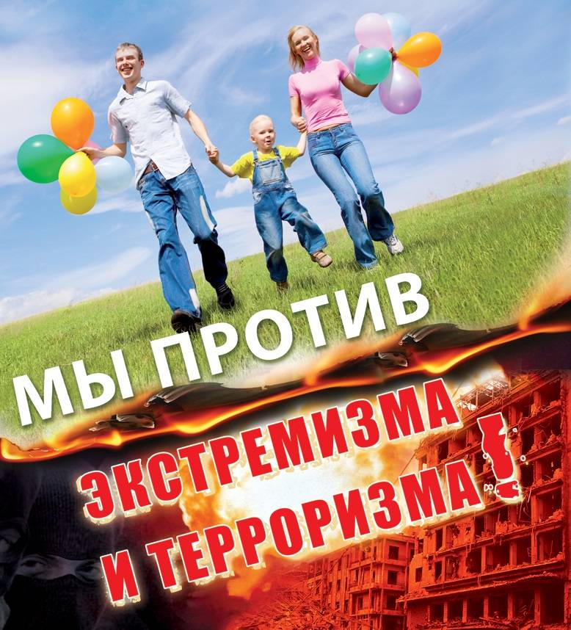

Памятка родителям
по профилактике экстремизма
Основной «группой риска» для пропаганды экстремистов является молодежь как наиболее чуткая социальная прослойка. Причем молодежь подросткового возраста, начиная примерно с 14 лет - в эту пору начинается становление человека как самостоятельной личности.
Мотивами вступления в экстремистскую группу являются направление на активную деятельность, стремление к индивидуальному самовыражению и общению с людьми, разделяющими их убеждения, ориентация на агрессивное поведение, а также стремление выразить протест и почувствовать свою независимость.
Важно помнить, что попадание подростка под влияние экстремистской группы легче предупредить, чем впоследствии бороться с этой проблемой. Несколько простых правил помогут существенно снизить риск попадания вашего ребенка под влияние пропаганды экстремистов:
- Разговаривайте с ребенком. Вы должны знать с кем он общается, как проводит время и что его волнует. Обсуждайте политическую, социальную и экономическую обстановку в мире, межэтнические отношения. Подростку трудно разобраться в хитросплетениях мирового социума и экстремистские группы зачастую пользуются этим, трактуя определенные события в пользу своей идеологии.
- Обеспечьте досуг ребенка. Спортивные секции, кружки по интересам, общественные организации, военно-патриотические клубы дадут возможность для самореализации и самовыражения подростка, значительно расширят круг общения.
- Контролируйте информацию, которую получает ребенок. Обращайте внимание какие передачи смотрит, какие книги читает, на каких сайтах бывает. СМИ является мощным орудием в пропаганде экстремистов.

